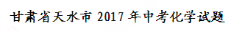
一、选择题（每小题只有一个选项符合题意。每小题2分，共30分）
1．下列成语或典故中，涉及化学变化的是
A．水滴石穿 B．春风得意 C.蜡炬成灰 D．草木皆兵
2．下列物质中，属于氧化物的是
A．金刚石 B．空气 C.熟石灰 D．二氧化锰
3．2016年天水民生热词“舌尖上的安全”。下列做法符合食品安全要求的是
A．用工业酒精勾兑饮用白酒 B.用碳酸氢钠作发酵粉
C.用亚硝酸钠代替食盐烹调食物 D．用霉变油菜籽生产食用油
4．实验室配制氯化钠溶液的操作中，正确的是
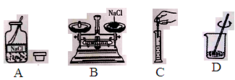
A．取氯化钠 B．称氯化钠 C.量取水 D．溶解
5．硒元素具有抗衰老、抑制癌细胞生长的功能。其原子结构示意图及在元素周期表的信息如图，下列说法错误的是
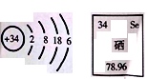
A.硒属于非金属元素 B.硒原子核内有34个质子
C.硒原子核外有4个电子层 D.硒的相对原子质量是78.96g
6．绿色化学有助于解决环境污染问题，下列做法不符合绿色化学理念的是
A.大力发展公共交通，提倡绿色出行
B.使用可降解塑料，减少白色污染
C. 加速石油的开采，可以快速提高人类生活质量
D.为了防止水污染，农业上要合理使用化肥、农药
7.硼氢化钠(NaBH₄，其中氢元素的化合价为-1)是一种安全车载氢源。有关硼氢化钠的说法正确的是
A．硼元素的化合价为＋3 B.只含一种非金属元素
C.Na、B、H三种元素的质量比为1：1：4 D.含2个氢分子
8.甲、乙两种物质的溶解度曲线如图所示，下列说法正确的是
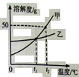
A. t₁℃时，甲、乙两物质的溶解度相等
B．乙物质的溶解度大于甲物质的溶解度
C. t₂℃时，乙物质的饱和溶液降温至t₁℃，乙溶液变为不饱和溶液
D．t₂℃时，30g甲物质能溶解于50g水中形成80g的溶液
9．把一定质量的a、b、c、d四种物质放入一密闭容器中，在一定条件下反应一段时间后，测得反应后各物质的质量如下，下列说法正确的是
物质 | a | b | c | d
反应前的质量(g) | 7.4 | 4.2 | 5.0 | 3.8
反应后的质量(g) | 6.2 | x | 5.2 | 3.8
A．物质a是生成物 B. x=2.2
C.d一定是催化剂 D．反应后原子数目减少了
10．类推是学习化学时常用的思维方式。以下类推结果正确的是
A.有机物都含有碳元素，则含有碳元素的物质一定是有机物
B.碱溶液能使酚酞溶液变红，则能使酚酞溶液变红的物质一定是碱
C.化合物是由不同种元素组成的纯净物，则只含一种元素的物质一定不是化合物
D.碳酸盐遇酸有气体产生，则与酸反应产生气体的一定是碳酸盐
11.为了除去物质内的杂质，需选用适当的试剂，其中正确的是
选项 | 物质（括号内为杂质） | 选用试剂
A | C(Fe) | 盐酸
B | CaCl₂溶液(HCl) | Ba(OH)₂溶液
C | CO₂(CO) | 碱石灰(CaO和NaOH的混合物)
D | NaOH溶液[Ca(OH)₂] | K₂CO₃溶液
12．下列各组物质加入水中充分搅拌后，同组反应物恰好完全反应，过滤后，在滤纸上留下两种不溶物质的是
A.Ca(NO₃)₂、BaCl₂、AgNO₃ B.MgCl₂、KOH、NaCl
C.K₂CO₃、CuSO₄、KCl D.CuSO₄、Ba(OH)₂、Cu(NO₃)₂
13.下列图像中有关量的变化趋势正确的是
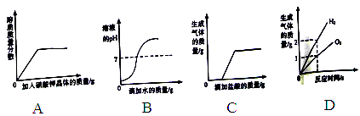
A.某温度下，向一定量不饱和硝酸钾溶液中不断加入硝酸钾晶体
B.向一定量的稀盐酸中逐滴滴加水
C.向一定量的氢氧化钠和碳酸钠的混合溶液中逐滴滴加盐酸
D.将水通电电解一段时间
14.将一定量的锌粉加入到Mg(NO₃)₂、Cu(NO₃)₂、AgNO₃三种物质的混合溶液中充分反应后过滤，将滤渣放入稀盐酸溶液里，有气泡产生。则下列情况不可能存在的是
A. 滤渣是Ag、Cu、Zn B.滤渣是Ag、Cu、Mg
C.滤液中含有Zn²⁺、Mg²⁺、NO₃⁻ D.金属活动性顺序是Ag<Cu<Zn<Mg
15.下列各组稀溶液中，仅用同组溶液间的相互反应就可以区别开的是
A. Na₂CO₃、HCl、HNO₃、Na₂SO₄ B. K₂CO₃、H₂SO₄、HNO₃、BaCl₂
C. HCl、AgNO₃、HNO₃、NaCl D. Na₂SO₄、NaOH、CuSO₄、NaCl
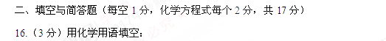
（1）地壳中含量最多的元素是______。
（2）两个氮分子______。
（3）碳酸钠溶液中大量存在的阴离子______。
17.（4分）请根据已学的化学知识回答下列问题：
（1）在化学发展史上，第一次用实验证明空气是由氮气和氧气组成的科学家是______。
（2）在日常生活中检验硬水和软水常用的物质是______。
（3）在家庭使用的净水器里加人活性炭，是利用活性炭的______性。
（4）钢铁车身喷漆处理既美观又防锈，喷漆防锈的原理是______。
18. (4分)我国科研团队首次合成了单原子铂催化剂，率先提出“单原子催化”概念。 单原子催化剂用于合成气制造燃料甲醇(CH₃OH)的微观示意图。
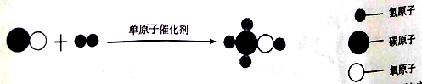
（1）根据上图物质转化的微观示意图，判断下列有关说法错误的是_____（填字母序号）。
A.使用单原子催化剂能提高生成物的产量
B.该反应前后原子的种类没有变化
C.生成物甲醇属于有机物
D.反应物和生成物都由分子构成 。
（2）根据上图写出单原子催化剂用于合成气制造甲醇反应的化学方程式__________。
（3）合成气（CO和H₂)在不同催化剂的作用下，可以合成不同的物质。如果仅用合成气为原料不可能得到的物质是______（填字母序号）。
A.尿素[CO(NH₂)₂] B.葡萄糖(C₆H₁₂O₆) C.甲醛(CH₂O)
19.（6分）A ~G是初中所学的常见物成，其转化关系如图所示（部分反应物、生成物、反应条件已略去），
A、B常温下为无色气体且组成元素相同，C是大理石的主要成分，D、E均为黑色固体。请回答下列问题：
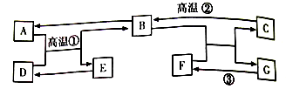
（1）F的化学式:_______。
（2）反应③的基本反应类型是_______。
（3）写出反应①的化学方程式: _______。
（4）写出反应②的化学方程式：_______。
三、实验与探究题（每空1分，化学方程式毎个2分，共16分）
20. （9分）根据下图回答问題：
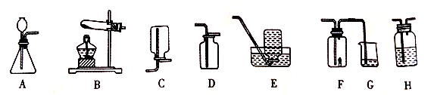
（1）实验室用髙锰酸钾制取氧气的发生装置是_______（填装置字母序号），该反应的化学方程式为_____。
（2）选择气体收集方法时，必须考虑的气体性质有_____(填序号)。
①顔色 ②密度和溶解性 ③可燃性
（3）某同学连接A、F、G进行实验，A中所加药品不同，G中所加药品相同，为Ca(OH)₂溶液。
①若实验时F中蜡烛熄灭，G中溶液变浑浊，则A中反应的化学方程式为__________。
②若实验时F中蜡烛燃烧更旺，则A中产生的气体是_____，还需将气体通过盛有 _____（填药品名称）的洗气瓶H。
③若将G中的白色浑浊物从液体中分离出来的操作名称是_______。
21.（7分）学校实验室的废液缸中收集了学生在实验室制取CO₂后残留废液。某化学课外小组的同学想探究废液中溶质的成分，请我们共同参与探究并回答下列问题：
【提出问题】废液中的溶质是什么物质？
【作出猜想】甲同学认为废液中的溶质只有CaCl₂。你认为还可能含有的溶质是_______（化学式）。
【査阅资料】CaCl₂溶液呈中性。
【实验与结论】①甲同学取少量CaCl₂溶液和废液分别加入到2支试管中，并向其中分别滴加无色酚酞试液做对比实验，结果两试管中溶液均无色，于是甲同学认为自己的猜想是正确的。
②你认为甲同学的实验______(填“能”或“不能”）证明他的猜想，理由是_________。
③如果要证明你的猜想是正确的，你选择的试剂是________，实验中可能观察到的现象是_______。
【拓展与应用】①若实验证明你的猜想是正确的，想要处理废液只得到CaCl₂溶液，应向废液中加入过量的______，反应完全后过滤。
②通过以上探究，你认为实验室的废液未经处理直接倒入下水道，可能造成的危害是___________。
四、计算题（22题2分，23题5分，共7分）
22.(2分)青少年过多摄人蛋糕里的人造奶油会产生一种影响身体发育的反式脂肪酸，其化学式为C₁₈H₃₄O₂，请计算。
（1）该反式脂肪酸中碳、氧元素的质量比________。
（2）141g该反式脂肪酸中含氢元素的质量为_________g。
23.（5分）将含有NaCl杂质的某烧碱样品完全溶于90g水中，再向所得溶液中慢慢滴入溶质质量分数为7.3%的稀盐酸。在实验过程中，溶液的pH与滴入稀盐酸的质量关系如图所示。
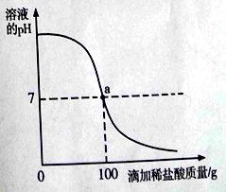
（1）求l0g该样品中氢氧化钠的质量。
（2）求a点时，溶液中溶质的质量分数（计箅结果精确到0.1%）

